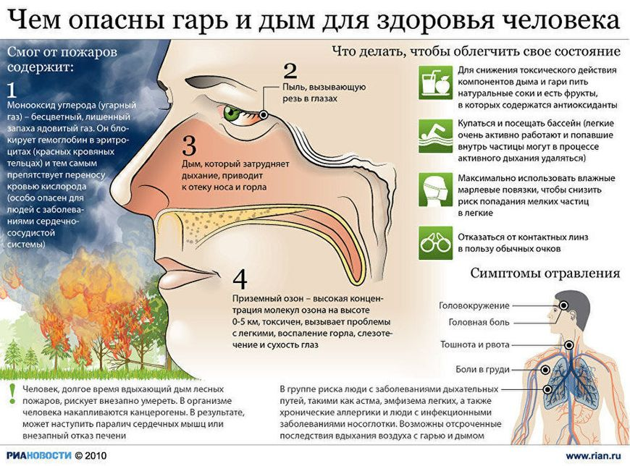

**Рекомендации жителям Красноярского края в случае выявления превышения загрязняющих**

**веществ в атмосферном воздухе**

**в период задымления населенных пунктов от лесных пожаров**

Управление Роспотребнадзора по Красноярскому краю с целью профилактики обострения сердечно-сосудистых, легочных и прочих хронических заболеваний, предупреждения острых приступов заболеваний рекомендует уделять особое внимание профилактическим мероприятиям, ограничивающим поступление в организм вредных химических веществ:

1. Как можно реже бывать на открытом воздухе, особенно ранним утром и в самое жаркое время суток. Детям и беременным женщинам следует отказаться от длительных прогулок.

2. Если выйти все же придется, людям, страдающим легочными, сердечными, аллергическими заболеваниями, нужно брать с собой необходимые лекарства.

3. По мере возможности использовать в быту и на рабочих местах системы кондиционирования и очистки воздуха, увлажнители воздуха.

4. Проводить влажную уборку в жилых помещениях и на рабочих местах.

5. Избегать употребления алкогольных напитков. Исключить курение, так как это провоцирует развитие острых и хронических заболеваний сердечно-сосудистой и дыхательной систем.

6. Увеличить потребление жидкости до 2-3 литров в день, для возмещения потери солей и микроэлементов рекомендуется пить подсоленую и минеральную щелочную воду, молочно-кислые напитки, соки, минерализированные напитки. Исключить газированные напитки.

7. Исключить из питания жирную пищу, употреблять легкоусвояемую, богатую витаминами и минеральными веществами пищу, отдавать предпочтение овощам и фруктам.

8. При выборе одежды отдавать предпочтение натуральным тканям.

9. Несколько раз в день принимать душ, промывать нос и горло.

10. Для лиц, страдающих сердечно-сосудистыми заболеваниями рекомендуется:

– измерять артериальное давление не менее 2 раз в день;

– при устойчивой артериальной гипертензии - обратиться к врачу;

– иметь при себе лекарственные препараты, рекомендованные лечащим врачом.

11. В случае возникновения симптомов острого заболевания или недомогания (появлении признаков одышки, кашля) необходимо обратиться к врачу.

12. При наличии хронического заболевания строго выполнять назначения, рекомендованные врачом.